
2026年普通高中学业水平选择性考试（四川卷）
地理
本试卷满分100分，考试用时75分钟。
一、单项选择题：共16题，每题3分，共48分。在每小题给出的四个选项中，只有一项是最符合题目要求的。
外普拉村位于云南省北部干热河谷，平均海拔1537米，森林覆盖率高；传统民居、彝族刺绣和歌舞等文化遗产保存完整，风景如画，人与自然和谐共生。下图为该村落所在地景观。据此完成下面小题。
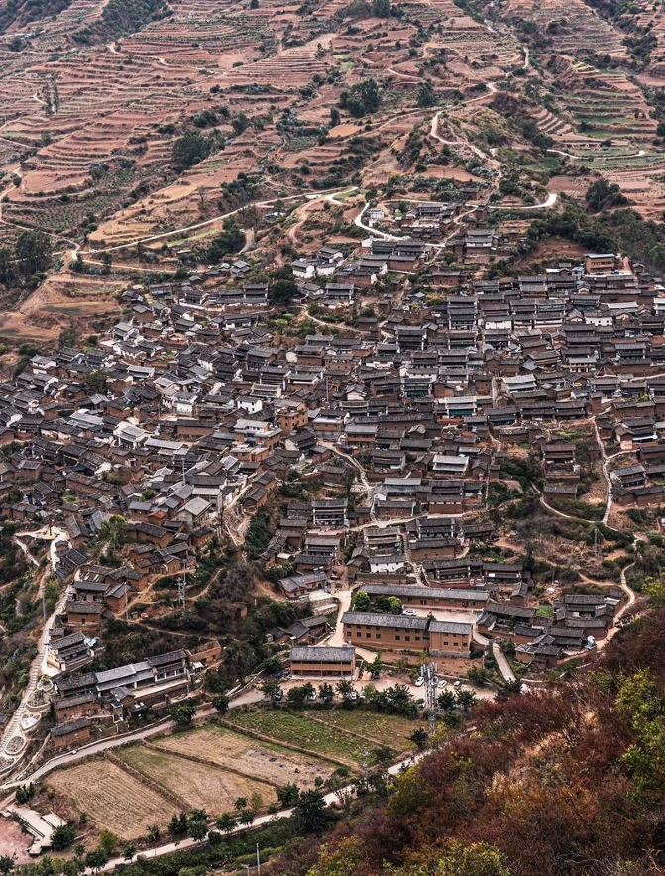
1. 图示区域海拔由高到低的景观格局为（ ）
A. 山林-村落-水田 B. 村落-水田-山林
C. 山林-水田-村落 D. 村落-山林-水田
2. 该村落位于高出河流的山麓地带，主要考虑（ ）
A. 利于防洪 B. 地形平坦 C. 冬季避寒 D. 取水方便
3. 该村乡村振兴适宜发展（ ）
①商品粮基地 ②乡村旅游 ③生态种养 ④木材加工
A. ①③ B. ①④ C. ②③ D. ②④
【答案】1. A 2. A 3. C
【解析】
【1题详解】
根据材料“外普拉村位于云南省北部干热河谷”以及山地村落景观可知，干热河谷区域高海拔的山地水热条件更适宜森林生长，因此最高处为山林；村落选址在缓坡地带，既方便获取山林的水源与物产，又可避开低洼处的水患，海拔次之；水田需要平坦且水源充足的低平区域，分布在海拔最低的河谷地带。因此海拔由高到低为山林-村落-水田，A正确，BCD错误。
【2题详解】
根据材料“该村落位于高出河流的山麓地带”可知，村落位置高于河流水位。村落地势高于河流，可以避开河水汛期洪水威胁，起到防洪作用，A正确。
山麓地带坡度比河谷平地大，地形并不比河谷更平坦，B错误。
该地纬度低、河谷本身冬季气温较高，高出河流的小海拔差异对避寒作用极小，C错误。
高出河流，距离河水远，取水不方便，D错误。
【3题详解】
根据材料“森林覆盖率高；传统民居、彝族刺绣和歌舞等文化遗产保存完整，风景如画，人与自然和谐共生”可知，当地文化、生态资源优势突出。地处山地河谷，耕地少，耕地规模小，不适合建设商品粮基地，①错误。
拥有传统民居、民族文化、优美自然风光，适合发展乡村旅游，②正确。
森林覆盖率高，生态环境优良，适宜发展生态种养，③正确。
森林覆盖率高，但发展木材加工会破坏森林植被，破坏当地生态，不符合人与自然和谐共生，④错误。
越南是人口过亿的发展中国家，目前已成为我国电子制造（组装加工）、纺织服装等企业的重要投资地。上述企业的产品主要用于出口。据此完成下面小题。
4. 中国在越南投资的上述企业多属于（ ）
A. 资源密集型产业 B. 劳动密集型产业 C. 技术密集型产业 D. 资本密集型产业
5. 中国上述企业到越南投资的主要动因是（ ）
A. 发展精深加工 B. 提升配套水平 C. 提高生产效率 D. 扩展海外市场
【答案】4. B 5. D
【解析】
【4题详解】
根据材料“越南是人口过亿的发展中国家，目前已成为我国电子制造（组装加工）、纺织服装等企业的重要投资地”可知，电子组装加工、纺织服装生产环节需要大量劳动力，越南人口多劳动力充足廉价，属于劳动密集型产业，B正确。
资源密集型产业主导因素是原料资源，电子组装、纺织服装对原料资源依赖度低，A错误。
技术密集型产业依靠高端技术与科研人才，组装加工属于低端环节，技术要求低，C错误。
资本密集型产业需要投入巨额资金，组装、纺织服装资金投入占比不高，D错误。
【5题详解】
根据材料“上述企业的产品主要用于出口”可知，企业产品面向海外销售，在越南建厂靠近海外市场，利于扩展海外市场，D正确。
材料企业为组装加工环节，属于低端加工，并非发展精深加工，A错误。
越南经济水平有限，配套条件不如国内，不是企业外迁的动因，B错误。
迁移建厂不能直接提高生产效率，劳动力廉价主要是降低生产成本，C错误。
我国大豆进口量大。豆粕为大豆压榨的副产品，是畜禽饲料蛋白质的主要来源。2023年，我国豆粕的41.7%、28.5%、23.2%、5.6%分别用于生猪、肉禽、蛋禽、反刍动物（牛、羊等）饲养。上述畜禽的料肉比分别为3∶1、2∶1、2.2∶1、2∶1，蛋禽产品按肉类折算。下图为2004~2024年我国大豆消费情况。据此完成下面小题。
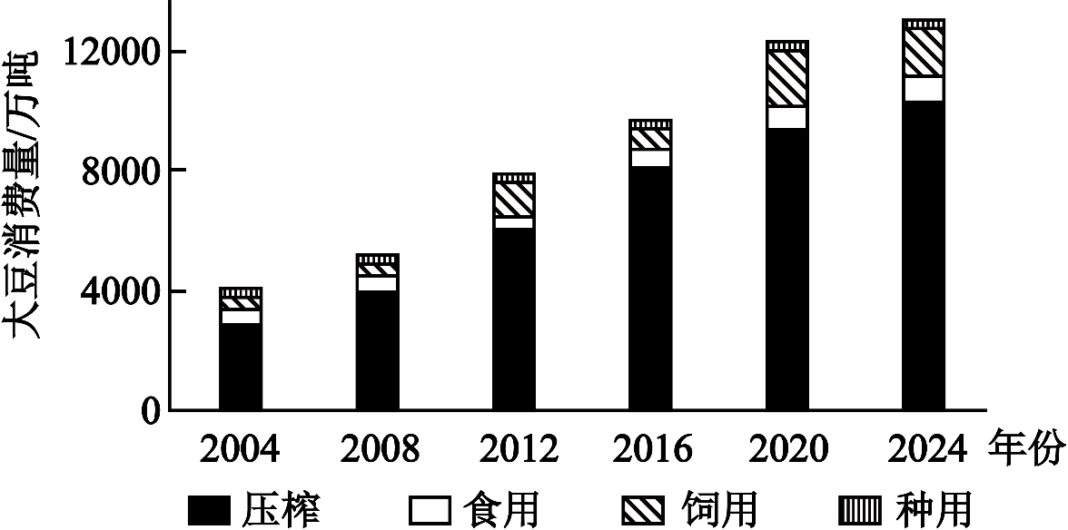
6. 2004~2024年，我国大豆消费的变化特征是（ ）
A. 种用占比稳定 B. 食用占比持续增长
C. 饲用量持续增长 D. 压榨增长总量最大
7. 为保障我国粮食安全，在稳定肉类总产量前提下，可减少大豆进口的策略是（ ）
A. 减少生猪饲养，增加反刍动物饲养 B. 减少蛋禽饲养，增加生猪饲养
C. 增加肉禽饲养，减少反刍动物饲养 D. 增加蛋禽饲养，减少肉禽饲养
【答案】6. D 7. A
【解析】
【6题详解】
种用的大豆绝对量变化很小，但大豆总消费量大幅增长，因此种用占比是持续下降的，并非稳定，A错误；
食用大豆的绝对量增长平缓，总消费量快速攀升，因此食用占比是下降趋势，没有持续增长，B错误；
观察饲用部分的柱状高度，并非逐年持续上升，存在阶段性平缓甚至小幅波动，不符合“持续增长”的描述，C错误；
从2004到2024年，代表压榨的深色区块的高度增量远大于食用、饲用、种用的增量，是所有消费用途里增长总量最大的，D正确。
【7题详解】
要在稳定肉类总产量的前提下减少豆粕（大豆压榨副产品）消耗，就要优先发展单位肉产品消耗豆粕更少的畜禽：结合料肉比和豆粕占比计算：生产1吨肉，生猪需要消耗3吨饲料、对应豆粕占比41.7%，单位肉耗豆粕量远高于其他畜禽；肉禽、反刍动物料肉比仅为2：1，单位肉耗豆粕量远低于生猪。减少耗豆粕多的生猪饲养，增加耗豆粕少的反刍动物饲养，总肉量不变的情况下可以大幅降低豆粕总需求，进而减少大豆进口，A正确；
生猪料肉比远高于蛋禽，减蛋禽增生猪会提升豆粕总消耗，增加大豆进口需求，B错误；
肉禽和反刍动物料肉比相同，调整二者饲养结构几乎不会改变豆粕总消耗量，无法减少大豆进口，C错误；
肉禽料肉比低于蛋禽，增蛋禽减肉禽会提升豆粕总消耗，增加大豆进口需求，D错误。
加依先民遗址（距今2800~2300年）位于新疆维吾尔自治区吐鲁番市。因埋藏环境干燥，遗址中动植物遗存保存较好。其中，羊、牛等饲养动物遗存普遍；青稞、黍等农作物遗存较少；木质器具材质多为杨、柳，少量为云杉等。考古遗存反映先民适应生存环境的策略。下图示意该遗址位置。据此完成下面小题。
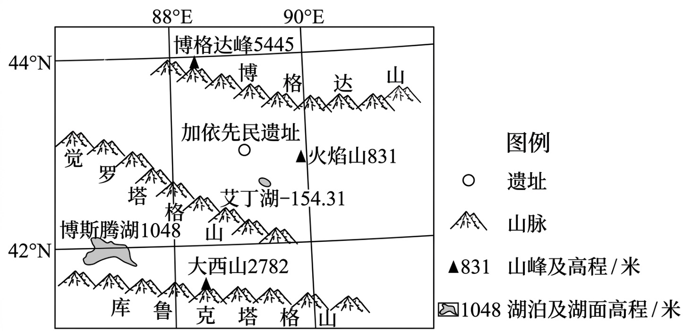
8. 加依先民当时维持生计的农业类型最可能是（ ）
A. 渔牧兼营，畜牧业为主 B. 农牧兼营，种植业为主
C. 林牧兼营，林业为主 D. 农牧兼营，畜牧业为主
9. 推测加依先民夏季到秋季的放牧路线是（ ）
A. 从艾丁湖到博斯腾湖 B. 由博格达山高海拔到低海拔
C. 从火焰山南坡到北坡 D. 由库鲁克塔格山北坡到南坡
【答案】8. D 9. B
【解析】
【8题详解】
材料显示该遗址有羊、牛等饲养动物遗存且十分普遍，同时存在少量青稞、黍等农作物遗存，说明同时存在牧业和种植业，属于农牧兼营；农作物遗存占比少，说明种植业规模小、不占主导，生计以畜牧业为主，D正确 ；
当地气候干旱缺乏大面积水域，不存在发达的渔猎条件，林业也不可能作为维持生计的主导产业，且木质器具仅为少量生活用具，没有以林业生产获取生计的特征，ABC错误。
【9题详解】
新疆山地放牧遵循垂直转场规律：夏季高海拔山区气候凉爽、水草丰美，适宜放牧；秋季气温降低，高海拔区域牧草逐渐枯黄、气温转冷，牧民向低海拔山麓地带转移放牧。博格达山有足够的海拔高差形成垂直草场，符合夏到秋从高海拔向低海拔转场的规律，B正确；
两地相距过远，跨不同流域不符合小范围先民放牧的活动范围，A错误；
火焰山整体海拔极低、气候干热，南北坡均无适宜的山地草场季节转场条件，C错误；
库鲁克塔格山南北坡分属塔里木盆地和吐鲁番盆地，不存在夏秋季逐水草转场的合理逻辑，D错误。
2017年，中国承建的肯尼亚蒙内铁路通车。该铁路为标准轨，从深水港蒙巴萨至首都内罗毕。此前，该国铁路货运由技术标准低、设备陈旧的米轨铁路承担，铁路转运量不及港口吞吐量的5%。下图示意蒙巴萨港交通布局。据此完成下面小题。
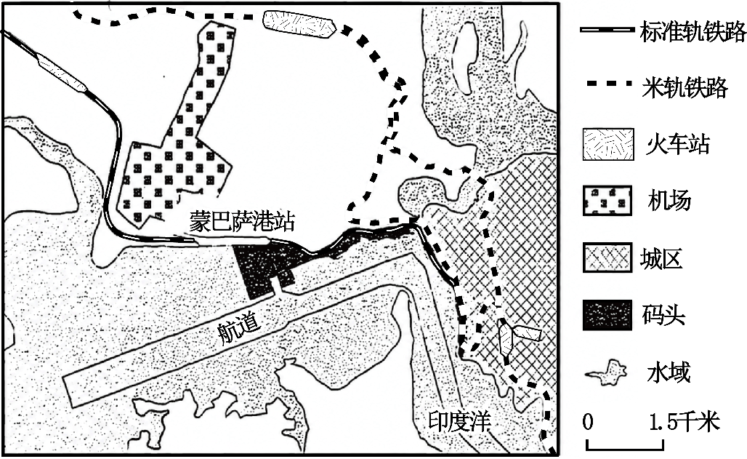
10. 蒙巴萨港站的选址主要考虑（ ）
A. 缩短蒙内铁路长度 B. 加强空铁联运
C. 提升货物转运效率 D. 服务城区客运
11. 为提高蒙巴萨港辐射能力，可采取的措施是（ ）
①城区西侧填海造陆 ②完善铁路网络 ③提升公路运输能力 ④拆除米轨铁路
A. ①③ B. ①④ C. ②③ D. ②④
【答案】10. C 11. C
【解析】
【10题详解】
港站紧邻码头布局，实现海港与铁路直接衔接，减少货物中转搬运，提升货物转运效率，C正确。
港站位置不会改变蒙内铁路总长度，A错误。
港站距离机场较远，无法加强空铁联运，B错误。
该站靠近码头，核心功能是货运，不是服务城区客运，D错误。
【11题详解】
港口辐射能力，核心是扩大腹地，改善对外交通条件。完善铁路网络、提升公路运输能力，可以扩大港口经济腹地，②③正确。
城区西侧填海造陆主要扩大港口港区规模，不直接增强对外辐射；米轨铁路仍承担部分运输，直接拆除不合理，①④错误。
二球悬铃木（俗称梧桐）树形优美，广泛用作行道树，花期在3~5月，果实于10~11月成熟、次年返青期掉落。其花粉和绒毛易引发人体过敏反应等症状，常洒水喷淋减少花粉飘散。2020年监测到甲、乙两地二球悬铃木分别于3月6日、3月12日进入返青期，热量是影响该树种返青的主导因素。下图为监测点位置图。据此完成下面小题。
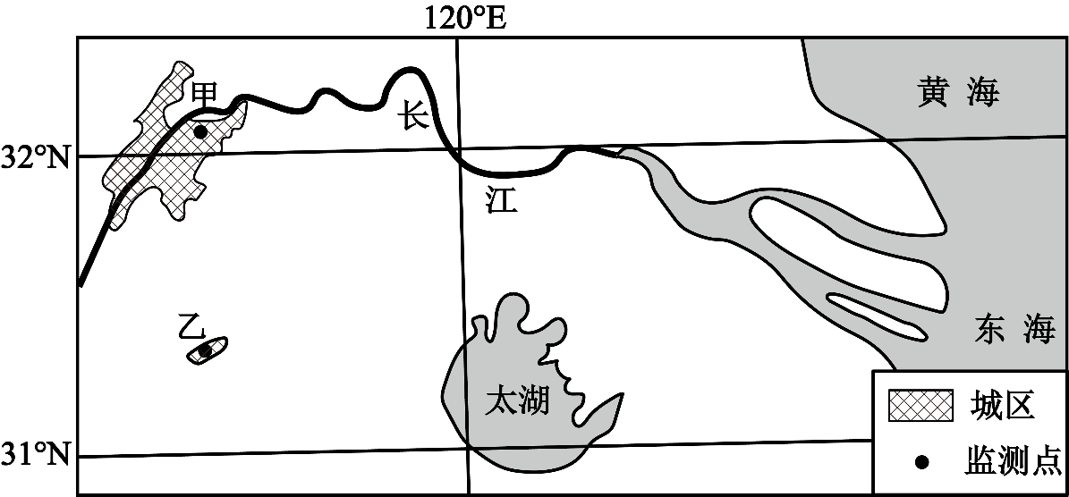
12. 甲、乙两地二球悬铃木进入返青期时间差异的主要影响因素是（ ）
A. 昼夜长短 B. 纬度位置 C. 城市“热岛” D. 距海远近
13. 为减少对人体健康的不利影响，两地可选用的二球悬铃木品种是（ ）
①早花品种 ②晚花品种 ③多果品种 ④少果品种
A. ①③ B. ①④ C. ②③ D. ②④
【答案】12. C 13. D
【解析】
【12题详解】
材料点明热量是影响该树种返青的主导因素。甲地位于城区，受城市“热岛”效应影响，气温高于郊区乙地，热量条件更优，导致返青提前，C正确。
两地纬度相近（约31°N–32°N），昼夜长短在3月差异极小，排除A。
甲地纬度略高，按自然热量应更冷，返青应更晚，与事实矛盾，排除B。
两地均处长江三角洲，距海距离相近，且乙地更近海却返青更晚，排除D。
【13题详解】
二球悬铃木花粉、果毛会引发过敏。晚花品种推迟开花，避开春季人体敏感高峰，减少花粉影响；减少果实成熟后掉落产生的绒毛，降低次年返青期过敏源释放，②④正确。
早花品种会更早释放花粉，加剧春季花粉飘散，不利健康；多果品种增加绒毛来源，加重过敏风险，①③错误。
阿巴斯平原为西亚某农业区，年均温约24.5℃，年均降水量约250毫米，地下为封闭的储水空间，地下水埋藏深度大。1984-2006年，该地抽取地下水灌溉，地下水位下降。2006年后，该地引用平原外6.7千米处水库的淡水大面积灌溉，地下水位持续上升，地下水盐度不断增加。下图为1984-2006年该平原地下水位下降深度等值线图。据此完成下面小题。
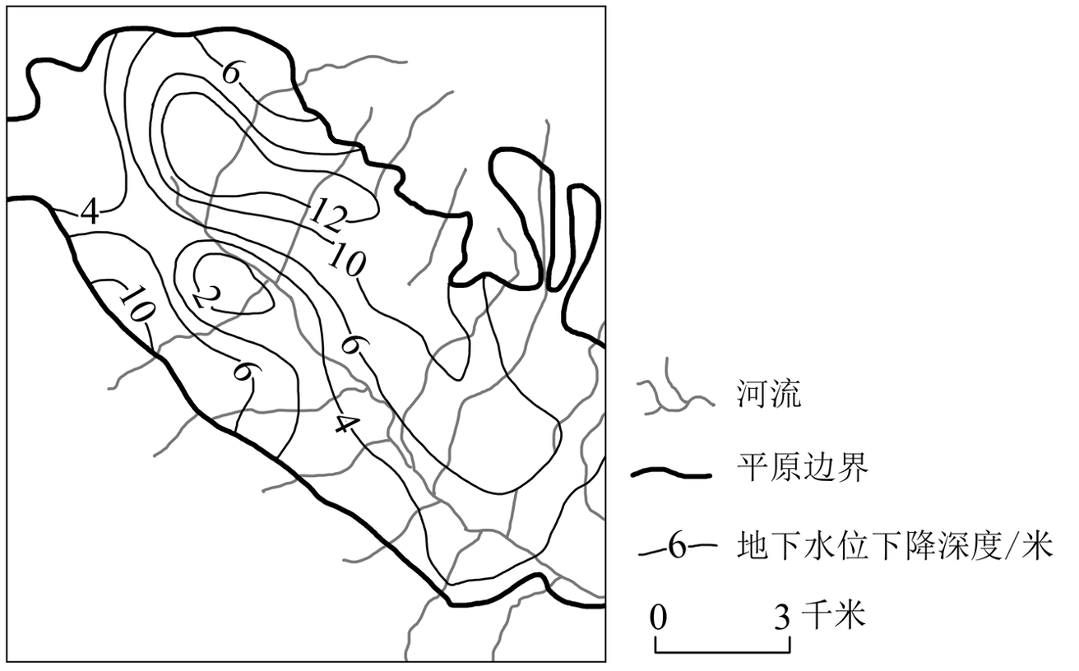
14. 1984-2006年，该平原地下水位下降导致地下水（ ）
A. 蒸发速率增加 B. 集水区范围减小 C. 流速总体减缓 D. 向河流补给增多
15. 2006年后，该平原地下水盐度增加的主要原因是（ ）
A. 人类排污增加 B. 淋溶作用加强 C. 水库渗漏增加 D. 蒸发作用加强
16. 若继续引水灌溉，降低该平原地下水盐度的有效措施是（ ）
A. 完善地下水排水系统 B. 种植耐盐作物
C. 增加土壤翻耕的深度 D. 增加地膜使用
【答案】14. B 15. C 16. A
【解析】
【14题详解】
地下水位下降导致埋深增大，蒸发路径变长，蒸发速率降低，A错误。
长期抽水形成地下水降落漏斗，使地下水汇流方向改变，不再补给河流，河流的集水区范围缩小，B正确。
水位差增大（水力梯度增大），地下水流速加快，C错误。
地下水位下降后，转为河流补给地下水，地下水对河流的补给量减少，D错误。
【15题详解】
材料未提及排污量增加，非主要原因，A错误。
淋溶作用加强会带走盐分，降低盐度，B错误。
该区域为封闭地下水空间，长期蒸发积累大量盐分；引入水库淡水后，渗漏溶解了原有盐分，且无排水通道，导致盐度持续升高，C正确。
气候稳定，蒸发能力无明显变化；且地下水位上升说明水量增加，单纯蒸发不会导致盐度持续上升，D错误。
【16题详解】
通过排水系统排出高盐地下水，并用淡水替换，能有效降低地下水盐度，是根本性治理措施，A正确。
种植耐盐作物只能适应环境，不能降低地下水盐度，B错误。
增加土壤翻耕深度不改变地下水盐分含量，C错误。
地膜覆盖减少地表蒸发，缓解土壤表层积盐，但无法降低地下水盐度，D错误。
二、非选择题：本题共3小题，共52分。
17. 阅读图文材料，完成下列要求。
消落带是指低水位时露出水面、高水位时被水淹没的岸边地带。三峡工程采取丰水期低水位排浑、枯水期高水位蓄清的方式运行，在库区两岸形成高差30米的消落带。为减少消落带不利影响，重庆市开州区在库区内的长江支流澎溪河修建调节坝形成汉丰湖。该湖蓄水位170.28米，当坝体下游水位高于蓄水位时，上下游水体连通。通过在消落带建设基塘（挖泥成塘、堆泥成基，塘内种植水生植物）等措施，汉丰湖成为国家级湿地公园。左图示意三峡库区水位变化，右图示意汉丰湖位置。
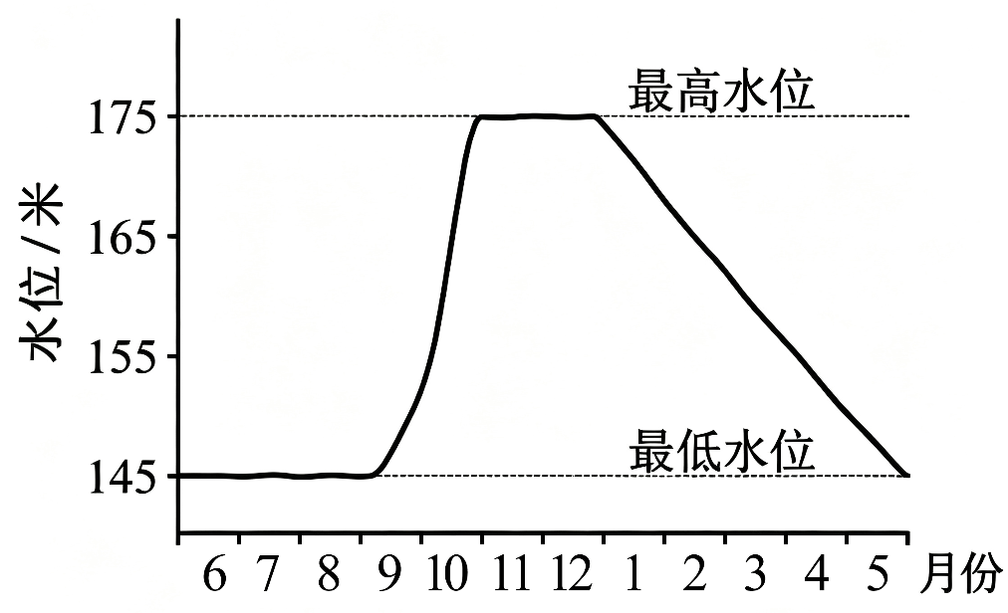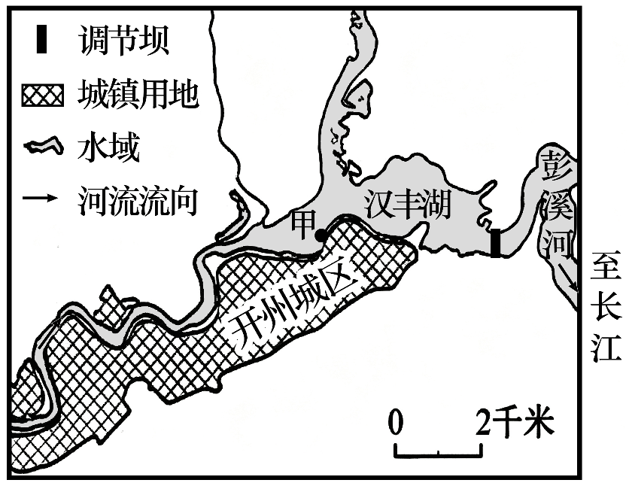
（1）说明枯水期汉丰湖湖区水位变化过程，并指出汉丰湖湖区消落带高差。
（2）说明甲处消落带建设基塘的有利区位条件，并指出基塘的主要服务功能。
（3）分别提出汉丰湖湖区消落带陡坡、缓坡地段稳定岸坡的措施。
【答案】（1）水位变化过程‌：进入枯水期，受三峡库区高水位影响，汉丰湖水位(从170.28米)逐渐抬升(升至175米)，持续一段时间后，逐渐回落(降至170.28米)。
高差：4.72米 （2）有利区位条件‌：地势相对平坦开阔，便于施工；靠近汉丰湖，水源获取方便；消落带土壤在周期性涨落作用下可能具有一定肥力；距离城区近。 ‌
主要服务功能‌：生态方面，净化水质、为水生生物提供栖息场所、增加生物多样性；防灾减灾方面，蓄水减轻洪水威胁、减少水土流失稳定岸坡；文化方面，提供休闲/休憩场所，方便旅游景观观赏。
（3）陡坡‌：工程措施上修建格栅坝、挡土墙等护坡工程加固陡坡；生物措施上种植根系发达的草本植物和灌木固土。 ‌
缓坡‌：工程措施修建排水系统、对坡面适度平整加固；生物措施种植适合的草本、灌木和乔木形成多层次植被覆盖。
【解析】
【小问1详解】
要理解三峡工程的运行方式对汉丰湖水位的影响。三峡工程采取丰水期低水位排浑、枯水期高水位蓄清的方式运行，汉丰湖是受其影响的调节湖。枯水期时，三峡库区处于高水位蓄清阶段，由于汉丰湖与三峡库区水体存在联系，所以汉丰湖水位会受到库区高水位的顶托影响。
结合材料可知，汉丰湖蓄水位是170.28米，在枯水期，受三峡库区高水位影响，汉丰湖水位会从蓄水位170.28米逐渐抬升，当三峡库区水位达到最高水位175米时，汉丰湖水位也会升至接近175米，并持续一段时间。之后，随着时间推移，三峡库区水位下降，汉丰湖水位也逐渐回落至蓄水位170.28米。
消落带高差是由汉丰湖最高水位和最低水位之差决定的。从材料中可知汉丰湖最高水位受三峡库区影响可达175米，蓄水位（可理解为正常情况下的相对低水位）是170.28米，所以消落带高差为175-170.28=4.72米。
【小问2详解】
有利区位条件分析思路‌从地形、水源、土壤、与城区的距离等方面考虑基塘建设的条件。
地形方面‌：甲处位于消落带，地势相对平坦开阔，这样的地形便于进行基塘的挖掘等施工操作。
水源方面‌：靠近汉丰湖，在湖水水位变化过程中，能够方便地获取水源，满足基塘内水生植物生长等用水需求。
土壤方面‌：消落带土壤在周期性涨落作用下，可能会积累一定的养分，具有一定肥力，有利于水生植物生长。
与城区距离方面‌：距离城区近，便于后续的管理、旅游开发等活动的开展。
主要服务功能从生态、防灾减灾、文化等方面分析基塘的功能。
生态功能‌：基塘内种植水生植物，可以吸收水体中的营养物质和污染物，起到净化水质的作用；同时为水生生物提供了栖息和繁殖的场所，有利于增加生物多样性。
防灾减灾功能‌：在洪水期，基塘可以储存一部分洪水，减轻洪水对周边地区的威胁；在消落带建设基塘还可以减少水土流失，稳定岸坡。
文化功能‌：基塘可以作为一种景观，为人们提供休闲、休憩的场所，方便游客进行旅游景观观赏。
【小问3详解】
考虑从工程措施和生物措施两方面来稳定陡坡岸坡。工程措施主要是通过物理结构来加固坡面，生物措施是利用植物的固土作用。
陡坡地段稳定岸坡措施。工程措施‌：修建格栅坝、挡土墙等护坡工程。格栅坝可以拦截坡面上的泥沙和石块，挡土墙能够直接对坡面土体起到支撑作用，防止坡面土体下滑，从而加固陡坡。生物措施‌：种植根系发达的草本植物和灌木。这些植物的根系可以深入土层，将土体紧紧固定，增强坡面的稳定性，减少水土流失。
缓坡地段稳定岸坡措施，但缓坡的特点使得措施与陡坡有所不同。工程措施侧重于排水和坡面整理，生物措施注重植被的合理布局。工程措施‌：修建排水系统，将坡面上的积水及时排出，避免积水浸泡坡面导致土体软化、失稳；对坡面进行适度平整加固，使坡面更加稳定。 生物措施‌：种植适合当地环境的草本、灌木和乔木，形成多层次的植被覆盖。不同层次的植被可以分别对表层土、中层土和深层土起到固定作用，提高植被的固土效果，同时也能美化环境。
18. 阅读图文材料，完成下列要求。
大石围天坑位于广西壮族自治区乐业县，东西长约600米、南北宽约400米、深约400-600米。当地正午太阳高度年变化范围为41.8°∼88.6°。2010年冬至日白天，天气晴朗，在天坑坑口外、坑底、地下河通道观测到：坑底空气温度最低，地下河通道甲处大气污染物浓度最高。左图为该天坑平面图，右图示意该天坑剖面及观测点位置。
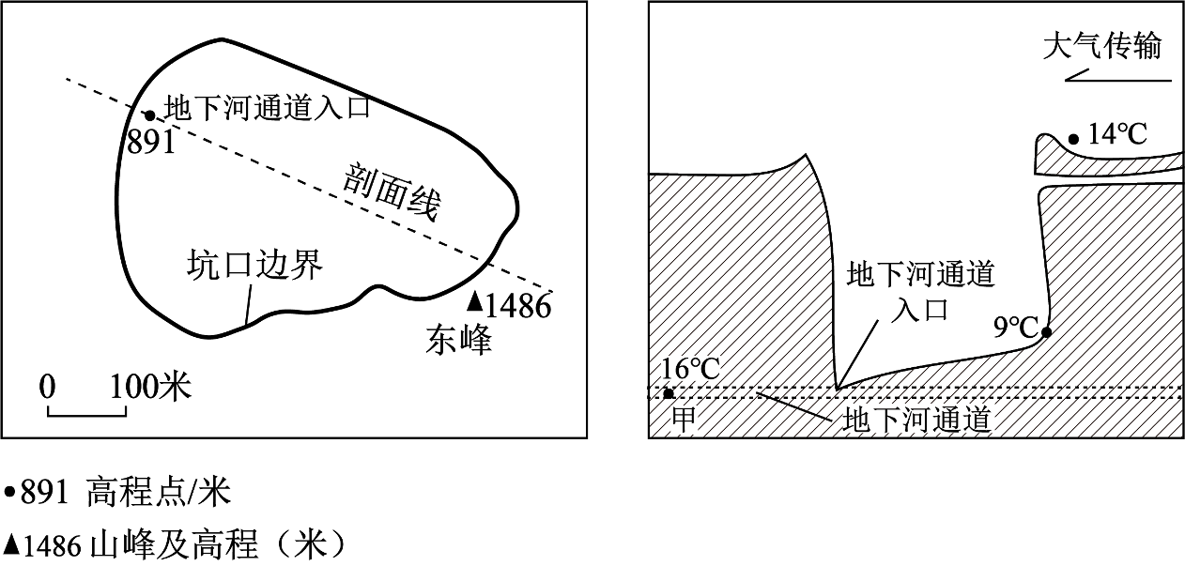
（1）从太阳光照角度，分析观测时段坑底空气温度低于坑口外的原因。
（2）分析观测时段坑底空气温度低于地下河通道的原因。
（3）从气流角度，分析地下河通道甲处大气污染物浓度高于坑口外的原因。
【答案】（1）当地冬至日正午太阳高度小于45°或天坑最小深度与南北宽度相当；四周悬崖峭壁遮挡太阳光线，坑底接受光照时间短，获得太阳辐射总量少，坑底空气温度较低。
（2）
地下河通道与地下水体接触，水比热容大，温度变化稳定，观测时段温度相对较高；坑底空气受外界环境影响大，冬季热量易散失，温度降低幅度大。
（3）
冬季坑底温度低，空气下沉形成高压；地下河通道温度高，空气上升形成低压；气流从坑底流向地下河通道，携带污染物汇聚于此；地下河通道相对封闭，空气流通不畅，污染物难以扩散。
【解析】
【小问1详解】
首先要明确影响空气温度的太阳光照因素，主要包括太阳高度角和光照时间。然后结合天坑的地形特点，分析坑底和坑口外在太阳高度角和光照时间上的差异。
太阳高度角方面‌：太阳高度角是指太阳光的入射方向和地平面之间的夹角。一般来说，当地冬至日正午太阳高度小于45°，且天坑最小深度与南北宽度相当，即太阳高度角小，单位面积获得的太阳辐射就少。
光照时间方面‌：天坑四周悬崖峭壁高耸，会对太阳光线产生遮挡作用。坑底处于天坑底部，接受太阳光照的时间短，获得的太阳辐射总量少。而坑口外受地形遮挡影响小，太阳高度角相对较大，接受光照时间长，获得的太阳辐射总量多。所以，坑底空气温度低于坑口外。
【小问2详解】
考虑不同位置与热源的接触情况以及热量的散失情况，对比地下河通道和坑底与地下水体的关系以及受外界环境影响的程度。
与热源接触情况‌：地下河通道与地下水体接触，水的比热容大，比热容是指单位质量的某种物质温度升高（或降低）1℃所吸收（或放出）的热量。水的比热容大就意味着水的温度变化相对稳定，在观测时段能保持相对较高的温度。
热量散失情况‌：坑底空气直接暴露在外界环境中，受外界环境影响大。在冬季（冬至日），热量容易散失，温度降低幅度大。而地下河通道由于与地下水体相连，在一定程度上能减缓热量的散失，所以观测时段坑底空气温度低于地下河通道。
【小问3详解】
依据热力环流原理，分析冬季坑底和地下河通道的气压差异以及气流运动方向，考虑地下河通道的地形对污染物扩散的影响。
气压差异与气流运动‌：冬季坑底温度低，空气冷却下沉，根据气压的形成原理，近地面空气下沉形成高压；地下河通道温度相对较高，空气受热上升，形成低压。在水平方向上，气流总是从高压流向低压，所以气流从坑底流向地下河通道，会携带坑底的污染物汇聚到地下河通道。
地形对污染物扩散的影响‌：地下河通道相对封闭，空气流通不畅，污染物进入后难以扩散，导致污染物在甲处积聚，所以地下河通道甲处大气污染物浓度高于坑口外。
19. 阅读图文材料，完成下列要求。
川藏铁路（在建）东起四川省成都市，西至西藏自治区拉萨市，全长1600余千米、设计时速160-200千米，建成后将加强边疆与内地联系。川藏铁路穿越了金沙江断裂带等复杂地质构造。金沙江断裂带沿西北偏北方向延伸，主要由断裂面倾斜方向基本相同的系列断层组成，部分断层切穿软流层、深度达65千米。甲断层位于金沙江断裂带内西侧。下图示意甲断层附近地质构造剖面，图例地层自下而上由老到新。
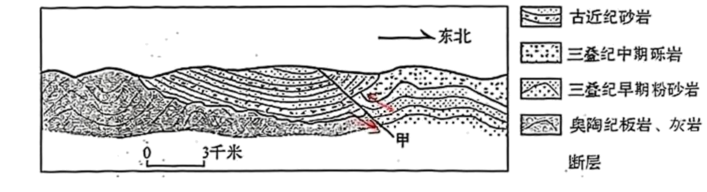
（1）说明古近纪以来图示区域的地壳运动过程。
（2）指出甲断层西南侧岩体在金沙江断裂带中的相对位移方向。
（3）分析金沙江断裂带地质构造对该地岩石类型的影响。
（4）在图示区域中，选取一个影响铁路修建的地质构造现象，给出对应的“形成原因-应对措施-监测要素”要点。
【答案】（1）古近纪及以前，该区域地势较低，以沉积作用为主，形成古近纪砂岩等沉积岩层；古近纪后，受地壳水平挤压作用，岩层发生塑性变形，形成褶皱（背斜、向斜）；随着挤压作用增强，岩层发生断裂，形成甲断层等断层构造；后期地壳整体抬升，经外力侵蚀，使地层出露地表。
（2）垂直方向：西南侧岩体相对东北侧向上位移（或“西南侧相对上升”）；水平方向：沿断层面相对向东北方向（或北东方向）仰冲/逆冲。
（3）断裂带切穿软流层，为岩浆活动提供通道，岩浆沿断裂带侵入或喷出，冷却凝固形成岩浆岩；断裂带附近岩石受强烈挤压、摩擦及热力作用，发生变质作用，形成变质岩；使该地岩石类型由单一的沉积岩为主，变得复杂多样（沉积岩、岩浆岩、变质岩均有分布）。
（4）选取断层（或断裂破碎带）：
形成原因：地处板块交界附近，地壳运动强烈；受水平挤压作用，岩层断裂错动，形成断层破碎带，岩体破碎、稳定性差。
应对措施：线路选线时尽量避开大型断层破碎带，无法避开时以隧道垂直穿越；加强支护与注浆加固，提高围岩稳定性；做好排水措施，防止断层带水渗透。
监测要素：断层位移（两盘相对运动）；地下水位/渗水量；围岩变形与应力；地震活动（断裂带活动性）。
选取“褶皱构造”：
形成原因：地壳水平挤压，岩层弯曲隆起，形成褶皱山地。
应对措施：修建隧道穿越山体，减少边坡开挖；坡面加固护坡。
监测要素：边坡位移、滑坡隐患、岩体裂隙、降雨量。
【解析】
【小问1详解】
注意“古近纪以来”的时间限定，按时间顺序，从古近纪沉积开始，到后期的构造变形（褶皱、断裂），再到抬升出露。结合图文材料信息可知，古近纪砂岩是最新地层，且参与了后期的褶皱变形，说明褶皱发生在古近纪沉积之后；甲断层切穿了包括古近纪砂岩在内的所有岩层，说明断层形成于褶皱之后（或晚期）；现今这些地层出露于地表，说明经历了抬升。
【小问2详解】
在地质剖面图上，箭头指向东北，相反方向为西南；判断断层位移的关键是找“同一岩层在断层两侧的垂直位置差异”。选取三叠纪早期粉砂岩为标志层，可见断层西南侧（剖面左侧）的岩层整体高于东北侧（右侧），结合“断层面向东北方向倾斜”可推知，西南侧为上盘，上盘相对上升→逆断层性质。
【小问3详解】
从“断裂带切穿软流层”和“断裂带附近的变质作用”两个角度分析。材料中“部分断层切穿软流层，深度达65千米”是重要提示。软流层是岩浆的主要发源地，断裂带为岩浆向上运移提供了通道。同时，断裂带是应力集中区，岩石在高温高压及强烈摩擦下易发生变质。结论：该区域岩石类型由单一的沉积岩为主，变为沉积岩、岩浆岩、变质岩并存。
【小问4详解】
从图中选取最典型的构造（如断层/断裂破碎带、褶皱、活动断裂等），按“形成原因—应对措施—监测要素”逻辑链作答，工程措施要具体化（支护、注浆、绕行），监测要可量化（位移、水位、应力）。以甲断层及其破碎带为例：
地质现象：活动断层（甲断层及其破碎带）
形成原因：地处青藏高原东缘，受板块持续挤压，地壳应力超过岩层承受极限，导致岩层沿断裂面发生反复错动位移，断层带内岩石极度破碎。
应对措施（工程策略）：主要从选线避让、工程加固、地基处理等方面说明。选线尽量绕避断层核心破碎带，增大线路与断层的交角；若无法绕避，隧道采用柔性支护结构（如复合衬砌、预留变形空间）；桥梁采用抗震支座，提高抗震设防等级；对破碎带进行注浆加固，提高岩体整体性。
监测要素主要从位移监测、地下水监测、地应力与微震等方面说明。断层两侧布设GPS或全站仪，监测水平和垂直位移速率；监测断层带内地下水水位及水质（如氡含量）异常变化（断层活动常伴随水文突变）；埋设应力应变计，监测地应力变化；布置微震监测台网，记录微小地震活动频率。

